Отчет по Лабораторной работе - 5
Разработка программы на языке Python

Дисциплина: Парадигмы и конструкции языков программирования
Выполнил: Мельникова Полина
Группа: ИБМ3-34Б
Преподаватель: Гапанюк Ю.Е.

Москва
2025

Цель работы
Изучить шаблоны проектирования и принципы модульного тестирования. Реализовать шаблон проектирования Одиночка (Singleton) и проверить его корректность с использованием подходов TDD, BDD, а также Mock-объектов.
Singleton (Одиночка) — порождающий шаблон проектирования, который гарантирует существование только одного экземпляра класса и предоставляет глобальную точку доступа к нему.

singleton.py

class Singleton:
_instance = None

def __new__(cls):
if cls._instance is None:
cls._instance = super().__new__(cls)
cls._instance.value = None
return cls._instance

def set_value(self, value):
self.value = value

def get_value(self):
return self.value

test_singleton_tdd.py

import unittest
from singleton import Singleton

class TestSingleton(unittest.TestCase):

def test_single_instance(self):
s1 = Singleton()
s2 = Singleton()
self.assertIs(s1, s2)

def test_value_property(self):
s1 = Singleton()
s1.set_value(100)
s2 = Singleton()
self.assertEqual(s2.get_value(), 100)

if __name__ == "__main__":
unittest.main()
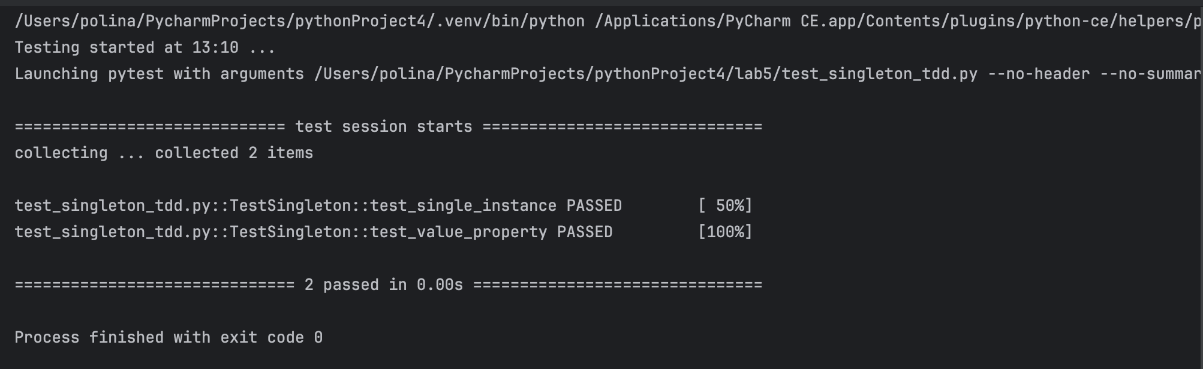

test_singleton_bdd.py

from singleton import Singleton

def test_singleton_behavior():
s1 = Singleton()
s2 = Singleton()

s1.set_value("BDD test")

assert s2.get_value() == "BDD test"
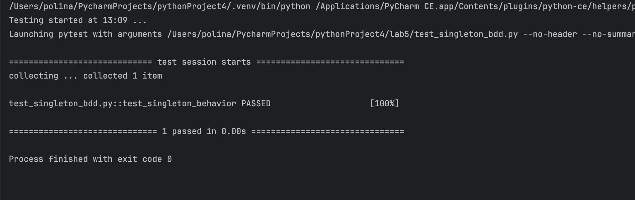

test_singleton_mock.py

from unittest.mock import patch
from singleton import Singleton

def test_singleton_mock():
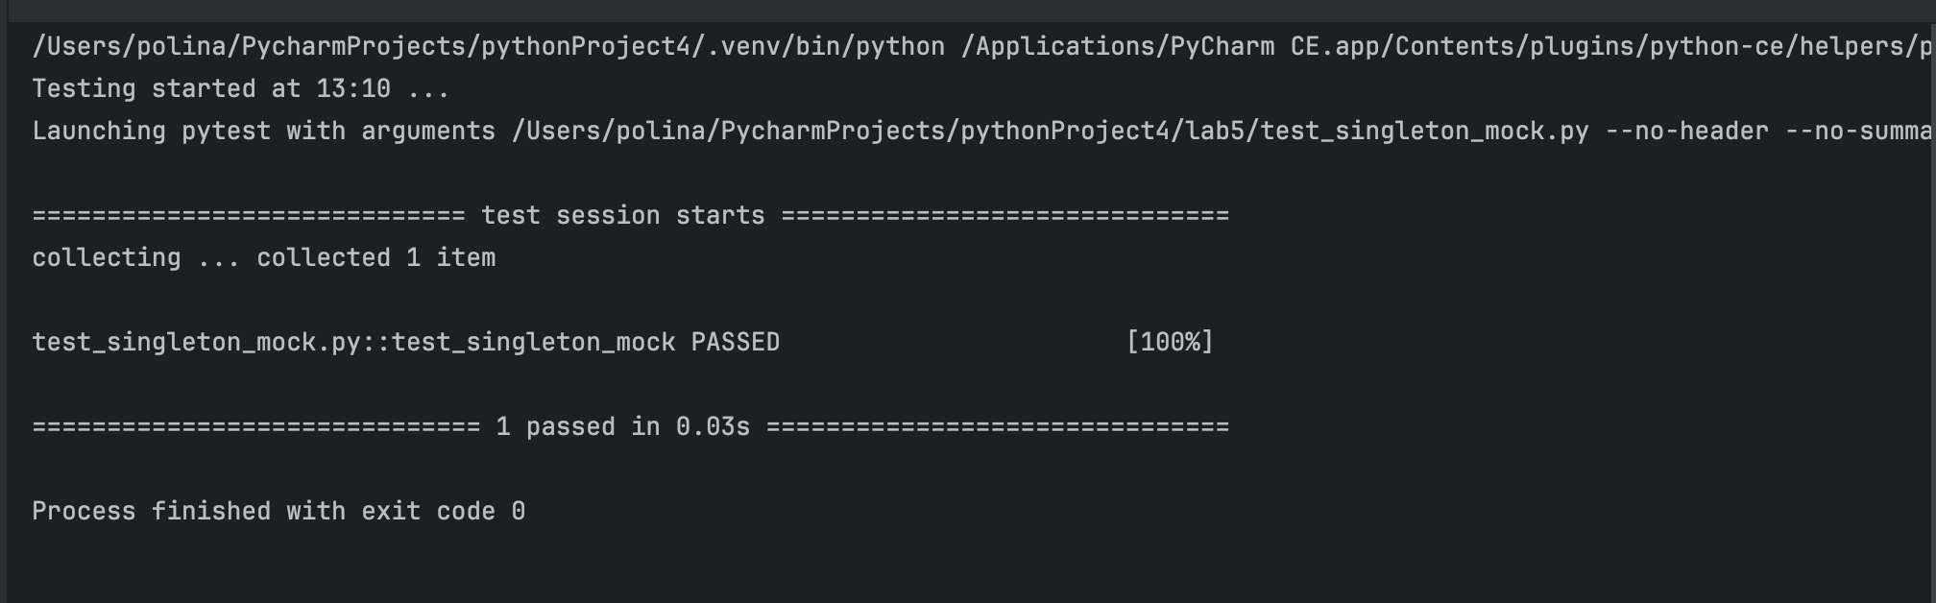
with patch.object(Singleton, 'get_value', return_value='mocked'):
s = Singleton()
assert s.get_value() == 'mocked'

